Программа фильмов
XXV Недели кино Финляндии в Санкт-Петербурге
21-27 ноября 2014 года

«Аврора» Невский пр., 60
автоответчик: 315-52-54
сайт: www.avrora.spb.ru

21 ноября (пятница)
Большой зал
19.00 – Открытие Недели кино Финляндии
«Огни городских окраин» 16 +
2006, цв., 78 мин.
реж. Аки Каурисмяки

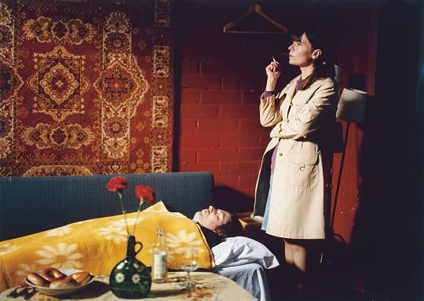

22 ноября (суббота)
Малый зал
12.00 - «Оннели и Аннели» (детский) 6+
2014, цв., 80 мин.
реж. Саара Кантелл

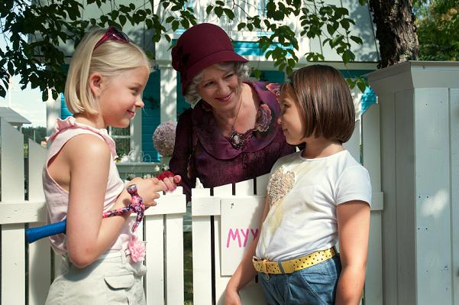

Большой зал
17.00 – «Нет уж, спасибо» 16+
2014, цв., 95 мин.
реж. Самули Валкама
Встреча режиссера со зрителями Q&A

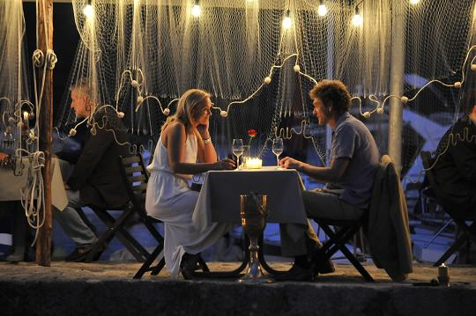
19.20 – «Селянне» 16+
2014, цв., документальный, 110 мин.
реж. Юкка-Пекка Сиили



23 ноября (воскресенье)
Малый зал
12.00 – «Изменения» (для школьников) 12+
2014, цв., 90 мин.
реж. Сами Лайтинен

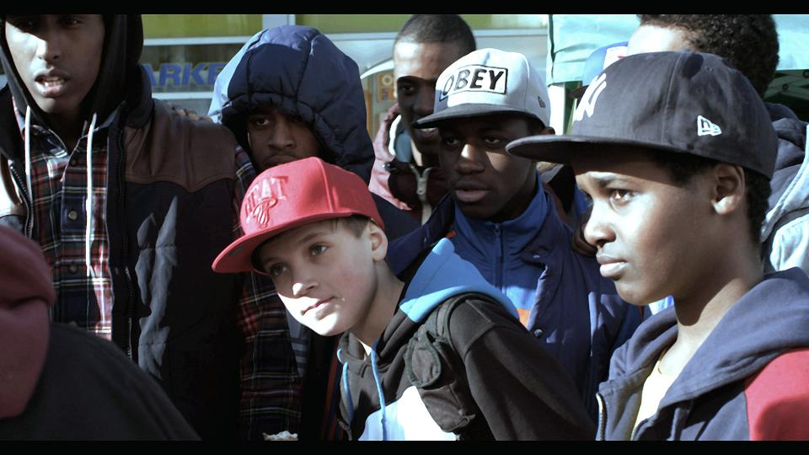

Большой зал
17.00 – «Патриот» 16+
2013, цв., 96 мин.
реж. Арто Халонен
Встреча режиссера со зрителями Q&A

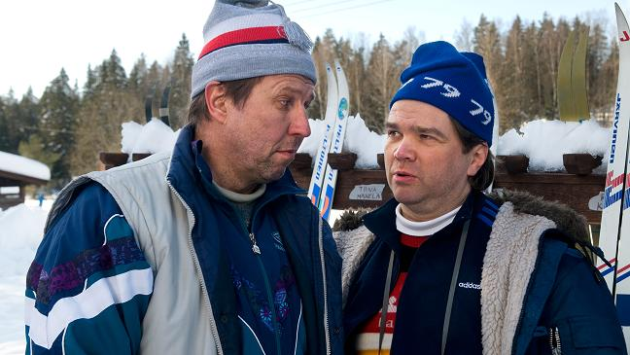

24 ноября (понедельник)
Большой зал
19.30 – «Летняя пора» 16+
2014, цв., 90 мин.
реж. Инари Ниеми



25 ноября (вторник)
Большой зал
19.30 – «Корсо» 16+
2014, цв., 84 мин.
реж. Аксели Туомиваара

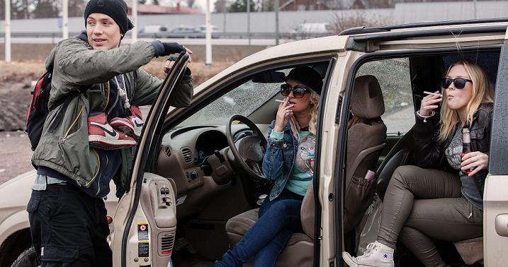

26 ноября (среда)
Большой зал
19.30 – «Им удалось сбежать» 16+
2014, цв., 100 мин.
реж. Юкка-Пекка Валкеапяа

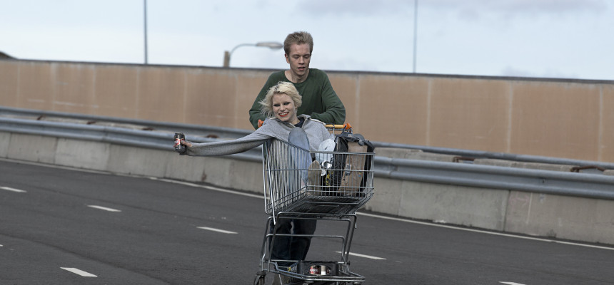

27 ноября (четверг)
Большой зал
19.30 – «Малиновая лодка беженца» 16+
2014, цв., 100 мин.
реж. Лейф Линдблум

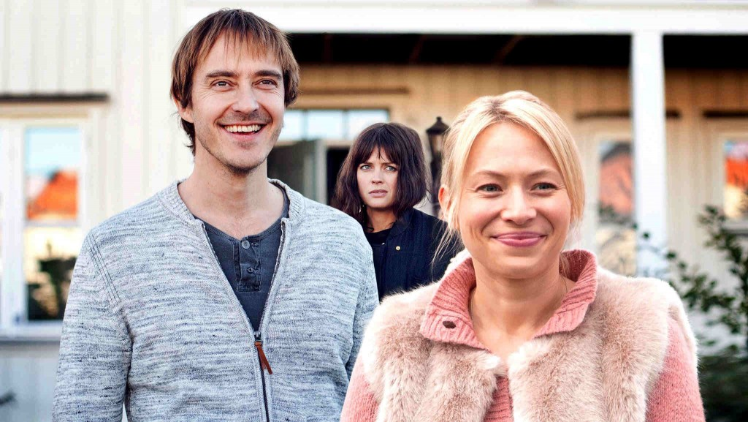

«Великан парк»
тел. для справок: 676-61-51
сайт: www.velikan-park.ru

21 ноября (пятница)
Зал N 5
19.30 – «Патриот» 16+
2013, цв., 96 мин.
реж. Арто Халонен

22 ноября (суббота)
Зал N 5
19.30 – «Огни городских окраин» 16 +
2006, цв., 78 мин.
реж. Аки Каурисмяки

23 ноября (воскресенье)
Зал N 5
17.30 – «Нет уж, спасибо» 16+
2014, цв., 95 мин.
реж. Самули Валкама

19.30 – «Селянне» 16+
2014, цв., документальный, 110 мин.
реж. Юкка-Пекка Сиили

24 ноября (понедельник)
Зал N 5
19.30 – «Им удалось сбежать» 16+
2014, цв., 100 мин.
реж. Юкка-Пекка Валкеапяа

25 ноября (вторник)
Зал N 5
19.30 – «Летняя пора» 16+
2014, цв., 90 мин.
реж. Инари Ниеми

26 ноября (среда)
Зал N 5
19.30 – «Малиновая лодка беженца» 16+
2014, цв., 100 мин.
реж. Лейф Линдблум

27 ноября (четверг)
Зал N 5
19.30 – «Корсо»
2014, цв., 84 мин.
реж. Аксели Туомиваара

«Родина»
Караванная ул., д. 12
телефон для справок: 571–61–31
сайт: www.rodinakino.ru
Ретроспектива лучших фильмов,
показанных в рамках Недели финского кино

21 ноября (пятница)
19.00
«Неприкаянные» 18 +
2000, реж. Аку Лоухимиес, 111 мин.


22 ноября (суббота)
19.00
«Крутые» 16 +
1999, реж. Алекси Мякеля, 105 мин.
21.00

«Король наручников» 16 +
2002, реж. Арто Коскинен, 94 мин.
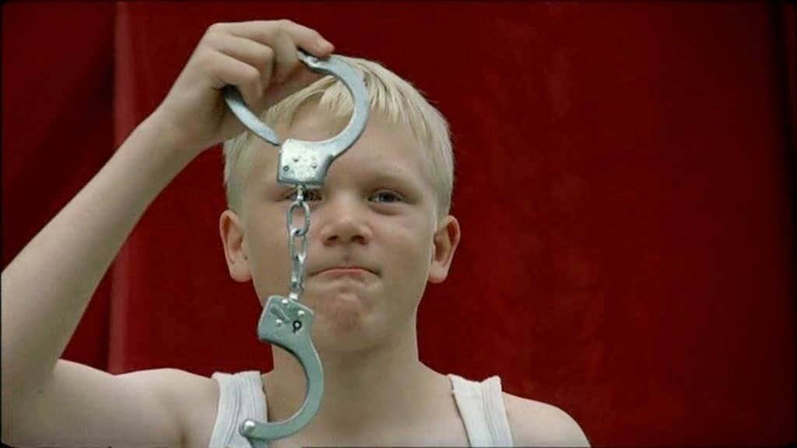

24 ноября (понедельник)
19.20
«Баддинг» 16 +
2000, реж. Маркку Пеленен, 103 мин.
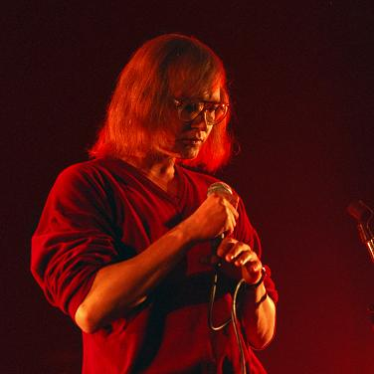

25 ноября (вторник)
19.00
«Дорога на Рукаярви» 16 +
1999, реж. Олли Саарела, 123 мин.

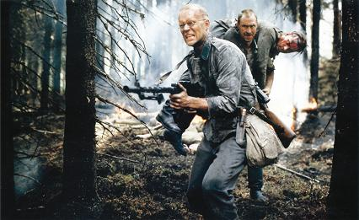

26 ноября (среда)
19.30
«Король лесосплава» 16 +
1998, реж. Маркку Пеленен, 85 мин.

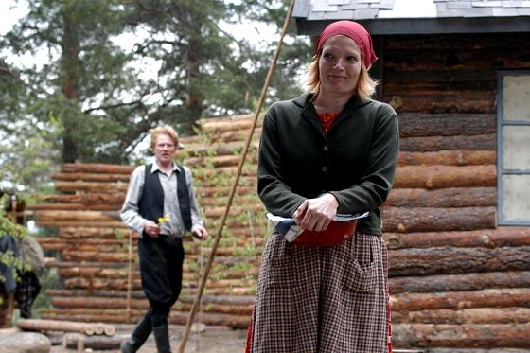

Angletere Cinema Lounge
отель «Англетер», Малая Морская ул., 24
автоинформатор: +7 812 494 5063
сайт: www.angleterrecinema.ru

Программа короткометражных фильмов 16+



25 ноября (вторник)
19.00
- «Неделя всех святых» / Hiljainen viikko / All Hallow’s Week
2012, цв., 18 мин., триллер, реж. Юсси Хилтунен
- «Стоит ли мне заботиться обо всем?» /
Pitääkö mun kaikki hoitaa? / Do I Have to Take Care of Everything?
2012, цв., 7 мин., комедия, реж. Сельма Вилхунен
- «Срочные вызовы» / Hätäkutsu / Emergency Calls
2013, цв., докум., 15 мин., реж. Ханнес Вартиайнен,
Пекка Вейкколайнен
- «Сирокко» / Sirocco
2012, цв., драма, 15 мин., реж. Микко Купаринен
- «Бумаги» / The Papers
2013, цв, аним., 9 мин., реж. Калле Котила
- «Ё» / Ö
2011, цв., аним., 12 мин., реж. Кари Юсонен
- «Сантра и говорящие деревья» / Santra ja puhuvat puut /
Santra and the Talking Trees
2013, цв., докум., 27 мин., реж. Миия Терво

